MODEL CERERE ELIBERARE NUME DE UTILIZATOR ŞI PAROLA ZILIERI I.T.M. SATU MARE
Durata de completare: aprox. 5 min
Modalitate de completare: olograf sau prin sisteme de tehnoredactare
Motivul cererii: declaraţie pe proprie raspundere zilieri conform Ordin Nr.1140/13.07.2020
Modalitatea de transmitere: prin completare la sediul institutiei sau prin fax la nr 0374 432292 sau prin posta electronică: itmsatumare@itmsatumare.ro sau prin poştă la adresa: Inspectoratul Teritorial de Muncă Satu Mare, Satu Mare, bd. Lucian Blaga, nr. 41, Cod poştal 440237
ANTET BENEFICIAR DE LUCRĂRI
Nr. .........../............
CERERE
Către Inspectoratul Teritorial de Muncă Satu Mare
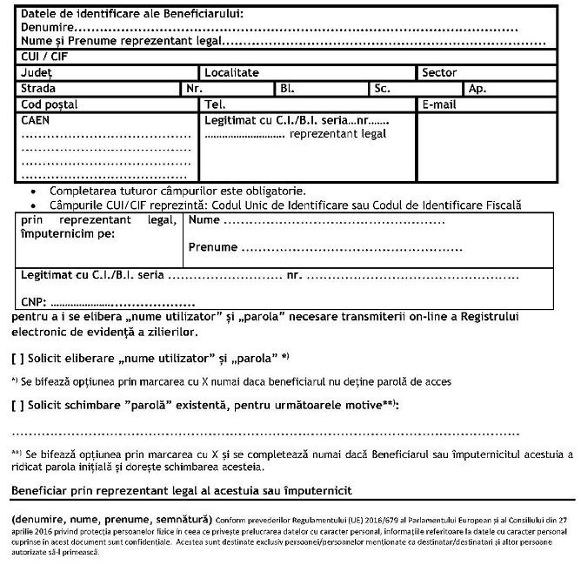
Denumire, nume, prenume, semnatura ____________________________________________________

